# checklist

## 人设

🞎 我为自己打造好了人设

🞎 我知道凸显我什么优点（领域专家、性能调优...）

## 简历

🞎 两三个关键项目，其余项目都简写

🞎 个人优势/技能按照热门程度排序

## 项目

* 🞎 我准备好了项目介绍

🞎 我有针对岗位和公司调整了项目介绍

🞎 项目介绍的关键字是我希望面试官面的

🞎 项目有体现性能优化、高并发、高可用、大数据中的至少一点

* 🞎 我准备好了亮点/难点/痛点

🞎 我能用一句话说清楚难点，并且这个难点是面试官能理解的

🞎 我能讲清楚解决难点的候选方案，以及我的最终选择

🞎 我能够客观评价我的方案的优缺点

🞎 我能说清楚我的方案的改进点

🞎 我能说清楚解决难点前后的效果对比

* 🞎 我准备好了高可用的内容

🞎 我准备好了整个应用（是不是微服务架构都可以）的治理：

🞎 从前端一直到数据库，包含缓存、Redis、网关、消息队列

🞎 超时控制-重试-幂等三件套

🞎 熔断、限流、降级三件套

🞎 隔离

🞎 监控和告警（包含可观测性）

* 🞎 我准备好了高性能的内容

🞎 我准备了 SQL 优化的内容

🞎 我准备了引入缓存优化性能的内容

■ 🞎 我准备了缓存一致性的内容

🞎 我准备了压测数据

* 🞎 我知道整个项目的数据

🞎 我知道业务数据（注意不要泄密）：如用户量，成交量

🞎 我知道系统观测数据：

■ 🞎 响应时间

■ 🞎 超时时间设置以及超时比率

■ 🞎 缓存命中率

■ 🞎 错误率

■ 🞎 GC 停顿时间和GC频率（Java或者Go）

■ 🞎 内存大小

🞎 我知道系统所用的中间件的各个参数

■ 🞎 我知道 MySQL 的主从设置

■ 🞎 我知道分了几个库分了几个表

■ 🞎 我知道每个表的大概数量

■ 🞎 我知道部署 MySQL 的机器性能

■ 🞎 我知道MySQL的读写 QPS

■ 🞎 我知道消息队列的配置

■ 🞎 我知道我用的 topic 的配置

■ 🞎 我知道我用的 Redis 的配置

■ 🞎 我知道 Redis 的读写 QPS

# 读书

* 七类读书的文件夹

1. 基础篇：数据结构与算法、并发编程、JVM、MySQL、中间件（Kafka、RabbitMQ...）
2. 框架篇：Spring、Spring Boot、Spring Cloud 源码的书
3. 设计模式、Redis(前两个完全够开发分布式应用，JVM自身有缓存)
4. 亿级流量、网关设计等综合类的书（需要前面铺垫）
5. 计算机原理 网络（TCP/IP） 服务器（Linux） 操作系统 Kubernetes
6. Spark、es、mongoDB、memocahe等
7. 延伸书籍 基于个人兴趣 第四个文件夹

* 书读三遍：

1. 精读
2. 精读＋自己的话整理笔记
3. 快速度，论坛查漏补缺

# 编程语言

## Go

### Go GMP调度+内存管理

### **一、基础**

* 1.Go程序的基本结构？
* 2.Go有哪些关键字？
* 3.Go有哪些数据类型？
* 4.Go方法与函数的区别？
* 5.Go方法值接收者和指针接收者的区别？
* 6.Go函数返回局部变量的指针是否安全？
* 7.Go函数值传递和引用传递的区别？
* 8.Go关键字defer实现原理？
* 9.Go关键字make和new的区别？

### **Slice**

* 10.slice的底层实现原理
* 11.Go array和slice的区别
* 12.Go slice深拷贝和浅拷贝
* 13.Go slice扩容机制？
* 14.为什么Go slice是非线程安全的？

### **三、Map**

* 15.Go map的底层实现原理
* 16.Go mapi遍历为什么是无序的？
* 17.Go mapi为什么是非线程安全的？
* 18.Go map如何查找？
* 19.Go map冲突的解决方式？
* 20.Go map的负载因子为什么是6.5?
* 21.Go map如何扩容？
* 22.Go mapi和sync.Map谁的性能好，为什么？

### **四、Channel**

* 23.Go channel的底层实现原理
* 24.Go channel有什么特点？
* 25.Go channe有无缓冲的区别？
* 26.Go channel为什么是线程安全的？
* 27.Go channel如何控制goroutine并发执行顺序？
* 28.Go channel共享内存有什么优劣势？
* 29.Go channel发送和接收什么情况下会死锁？

### **Mutex**

* 30.Go互斥锁的实现原理？
* 31.Go互斥锁正常模式和饥惯模式的区别？
* 32.Go互斥锁允许自旋的条件？
* 33.Go读写锁的实现原理？
* 34.Go可重入锁如何实现？
* 35.Go原子操作有球些？
* 36.Go原子操作和锁的区别？

### **六、Goroutine**

* 37.Go goroutine的底层实现原理？
* 38.Go goroutine和线程的区别？
* 39.Go goroutine泄露的场景？
* 40.Go如何查看正在执行的goroutine数量？
* 41.Go如何控制并发的goroutine数量？

### **七、协程调度**

* 42.Go线程实现模型？
* 43.Go GMP和GM模型？
* 44.Go调度原理？
* 45.Go work stealing机制？
* 46.Go hand off机制？
* 47.Go抢占式调度？
* 48.Go如何查看运行时调度信息？

### **八、内存管理**

* 49.Go内存分配机制？

Go语言内置运行时(就是runtime),，抛弃了传统的内存分配方式，改为自主管理。这样可以自主地实现更好的内 存使用模式，比如内存池、预分配等等。这样，不会每次内存分配都需要进行系统调用。 设计思想 ·内存分配算法采用Google的TCMalloc算法，每个线程都会自行维护一个独立的内存池，进行内存分配时优先 从该内存池中分配，当内存池不足时才会向加锁向全局内存池申请，减少系统调用并且避免不同线程对全局 内存池的锁竞争 ·把内存切分的非常的细小，分为多级管理，以降低锁的粒度 。回收对象内存时，并没有将其真正释放掉，只是放回预先分配的大块内存中，以便复用。只有内存闲置过多 的时候，才会尝试归还部分内存给操作系统，降低整体开销 分配组件 Go的内存管理组件主要有：mspan、mcache、mcentral和mheap

* 50.Go内存逃逸机制？
* 51.Go内存对齐机制？
* 52.Go GC实现原理？
* 53.Go GC如何调优？
* 54.Go 如何查看GC信息？

### **并发编程**

* 55.Go常用的并发模型？
* 56.Go有哪些并发同步原语？
* 57.Go WaitGroup实现原理？
* 58.Go Cond实现原理？
* 59.Go有哪些方式安全读写共享变量？
* 60.Go如何排查数据竞争问题？

## Java

* 1、Hashmap底层数据结构，以及hash寻址的原理性问题？
* 2、Hashmap高16位与低16位的异或操作的原因？
* 3、上面那个问题中为什么不用与或非而要用异或？
* 4、从源码层面阐述Hashmap在JDK1.8时什么条件下会转变为红黑树?
* 5、ConcurrHashmap在JDK1.7和JDK1.8的区别?
* 6、系统讲讲MySQL整体调优?
* 7、JVM部分了解过class文件的结构吗?
* 8、静态变量编译成class文件后存放在哪里?
* 9、常量池计数器从0计算还是从1开始计算?
* 10、JVM的class文件完整加载流程,越详细越好
* 11、垃圾回收流程?简单描述JVM调优心得和使用到的工具?
* 12、谈一下对volatile,CAS,AQS,sychronized,lock的理解和认识
* 13、看过AQS的源码吗?用了什么设计模式?
* 14、volatile和JVM内存屏障的关系,描述一下线程池的参数和使用场景
* 15、Redis为什么快?Redis内存淘汰机制是什么(如何保证Redis里的数据都是热点数据)?

## Web框架

## ORM框架

## SSO/Aouth2

## 全链路压测

# 数据库

## MySQL

## Redis

## MongoDB

## 分库分表

## 缓存

锁优化【读多写少 double check】——CSDN博客：Go死锁问题

【本地/redis】缓存数据过期处理原理【3种策略的第二三种】；sq.lDB过期连接关闭处理 【3种策略的第三种】

evict回调与关闭【CDC】

缓存穿透+布隆过滤器【先去问BloomFilter，没有key则DB一定也没有，有key但DB不一定有，从而可以过滤掉大部分攻击】

缓存击穿+singleflignt设计模式，singleflight设计模式可以有效减轻对数据库的压力。

缓存雪崩+随机过期时间【经验值（1+10%）*expiretionTime】

## 缓存穿透

BloomFilter原理：它用来检索一个元素是否在一个集合中。

布隆过滤器的核心就是哈希函数，可以将其看作是对 bitmap 的拓展，通过将添加的元素经过 k 个哈希函数映射到一个很长的 bit 向量中的 k 个位置，并将它们置为 1。检索时，通过判断这个位置是否都为 1 就能大概知道集合中是否存在查询的元素。具体规则是：

如果这些位置中有任何一个位置为 0，那么被检索的元素一定不在；

如果这些位置都是 1，那么被检索的元素可能存在。

eg：Fredy、Eli、Lily通过BloomFilter判断可能在Redis中存在，则可以去查redis缓存。  
Tom通过BloomFilter判断在Redis中肯定不存在，则不需要去查redis缓存。从而避免了**缓存穿透**。

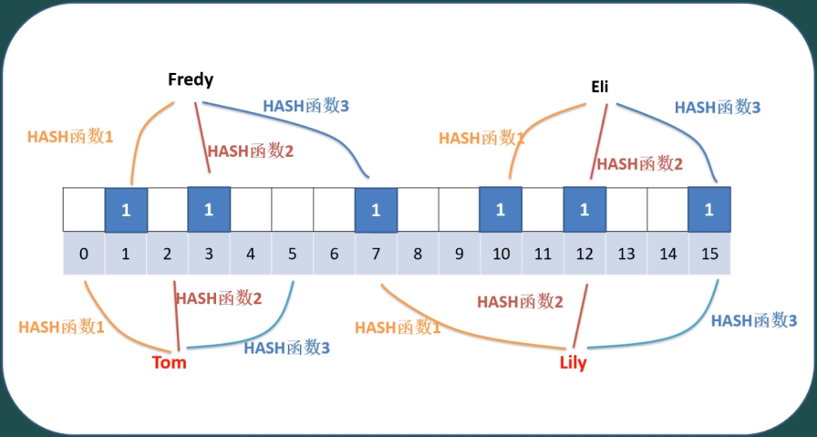

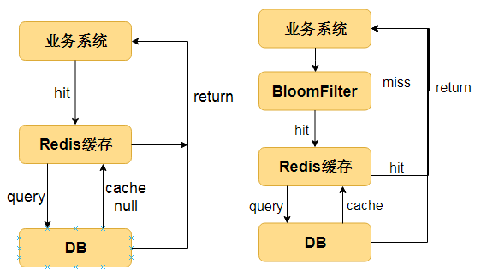



# 中间件

## Kafka

kafka的基本概念——broker/product/consumer，partion分区/主从副本等。consumer和partion是一一对应的。

公司/自己使用的各种中间件线上部署情况【参数？高可用？QPS？性能数据？针对各个中间件都要有故障案例→改进计划】

eg：suyanorder的高可用部署——leaderSelector

kafka的高性能——零拷贝、顺序写【AOF/WAL】、Page Cache、批量操作、日志分段存储【二分查找】、数据压缩等。

kafka的高可用——主从分区、ISR/LEO/HW等。

kafka的rebalance对比Redis的slot迁移。

高并发的幂等方案——布隆过滤器+Redis+MySQL唯一索引。

## RocketMQ

## Prometheus

# 微服务

## 网络编程

网络编程：通信基本流程 基本分成两个大阶段。

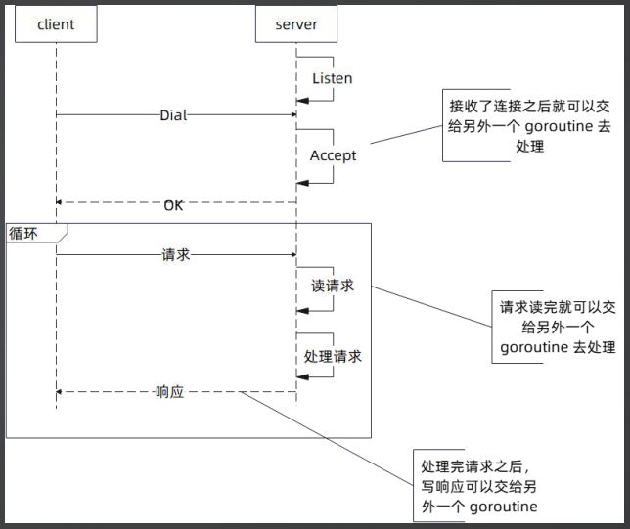

创建连接阶段：

• 服务端开始监听一个端口——**Listen()**

• 客户端拨通服务端，两者协商[TCP]创建连接——**Dial()**

通信阶段：

• 客户端不断发送请求

• 服务端读取请求

• 服务端处理请求

• 服务端写回响应

### TCP三次握手

计算机网络

### 粘包问题

<https://mp.weixin.qq.com/s/vBk1wF9uDZKIjhxfFRAgtw>

只有TCP会出现粘包问题。

主要原因是因为我们写的是**应用层**软件，是跑在**操作系统**之上的软件，当我们向服务器发送一个数据时，是**调用操作系统**的**相关接口**发送的，操作系统再经过各种复杂的操作，发送到对方机器

但是操作系统有一个发送数据缓冲区，默认情况如果缓冲区是有大小的，如果缓冲区没满，是不会发送数据的，所以上述客户端在发送数据时，系统的缓冲区都没满，一直压在了操作系统的缓冲区中，最后发现没数据了，才一次都发送到服务端。

TCP粘包问题解决：制定好编码/解码协议[即定义好消息头/消息体]，客户端对消息进行Encode编码，服务端对消息进行相应的Decode解码。

### Goroutine问题

记住 goroutine 和连接的关系，可以在不同的环节使用不同的 goroutine，以充分利用 TCP 的 全双工通信。

轻量级的goroutine可以使得协程的创建非常廉价，从而将TCP 通信效率提高，但是系统复杂度提高。

### 连接池设计思想

创建一个连接是非常昂贵的：

• 要发起系统调用

• TCP 要完成三次握手

• 高并发的情况，可能耗尽文件描述符

* 面试要点  
  • 几个参数的含义：初始连接、最大空闲连接、最大连接数......  
  • 连接池的运作原理：拿连接会发生什么，放回去又会发生什么，记住我们的流程图   
  • sql.DB 解决过期连接的懒惰策略，可以类比其它如本地缓存的   
  • 实现一个简单的连接池：那种注重考察代码能力的公司可能会让你手写代码。

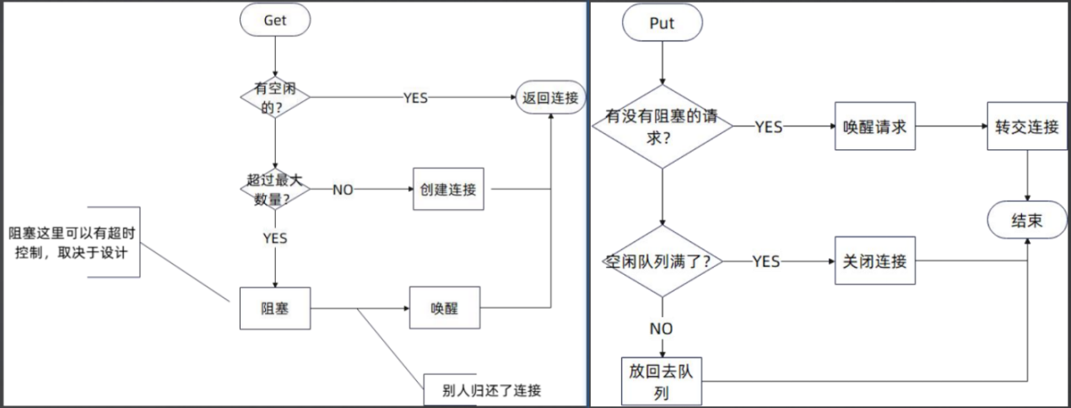

两个开源项目：

* silenceper/pool

空闲连接channel——利用 channel 来管理空闲连接

阻塞请求队列——利用一个队列来阻塞请求

总结：

• Get 要考虑：

• 有空闲连接，直接返回

• 否则，没超过最大连接数，直接创建新的

• 否则，阻塞调用方

• Put 要考虑：

• 有 Get 请求被阻塞，把连接丢过去

• 否则，没超过最大空闲连接数，放到空闲列表

• 否则，直接关闭

* Sql.DB连接池

sql.DB 中连接池管理也是基本遵循两个队列设计思想：

空闲连接channel——利用 channel 来管理空闲连接

阻塞请求队列——利用一个队列来阻塞请求

sql.DB 是从队尾开始拿空闲连接的，为 什么？ 因为队首的空闲连接更可能已经超过了 最大空闲时间

## 微服务架构

一切问题都可以源于**网络间通信。**

**微服务框架就是要解决这种架构下，组件之间的发现、通信、容错等问题。**

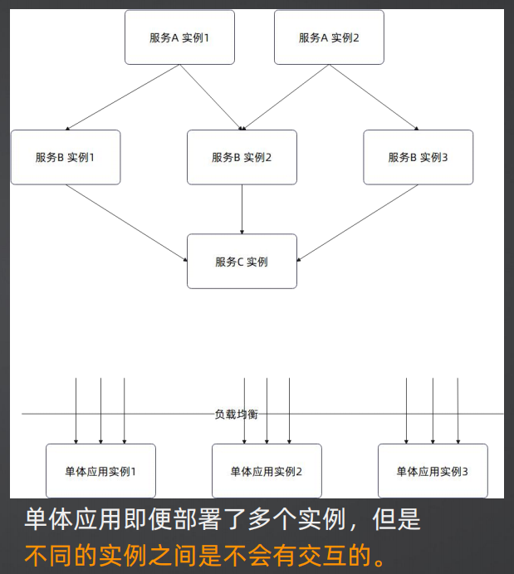

微服务的两个核心部分，通信 + 服务治理：

• 通信：即服务之间如何发起调用，一般就 是 RPC，或者是 HTTP 直接通信。

• 服务治理：涵盖从服务注册与发现到可观测性的全部内容。

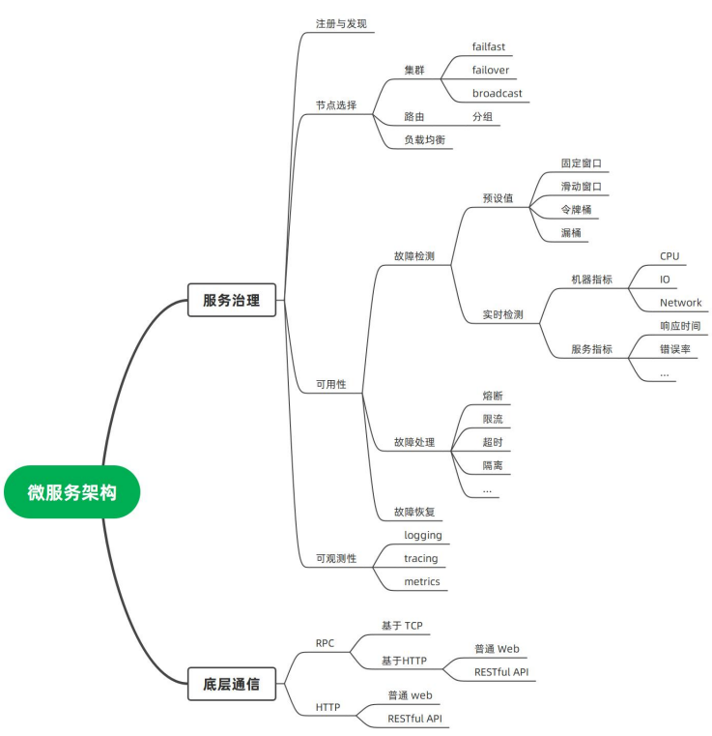

### 常用微服务框架

* Dubbo

Dubbo 涵盖了从上层服务治理 到底层通信协议设计的全方位的内容。

* Go-Micro

go-micro充分利用了插件机制。本质上也是利用protobuf作为IDL，同时它也支持gRPC和 HTTP。

* Kratos

主要聚焦在服务治理和快速开发上，也就是说它兼具一个微服务框架的功能，以及一个脚手架的功能。

* Go-zero

它跟Kratos是很像的，也同样是聚焦在上层服务治理和快速开发上。

一句话概括这些框架：

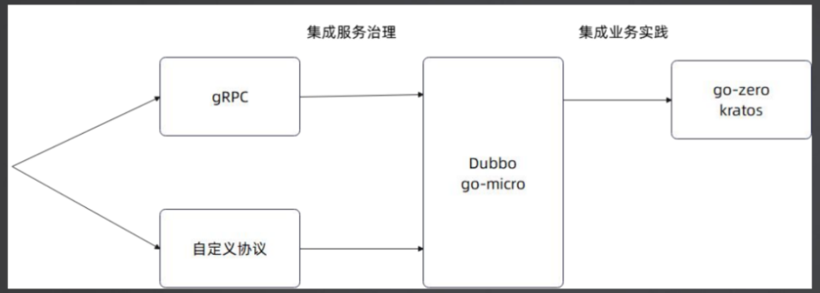

如何选择微服务框架？

→懒人就选 go-zero 或者 Kratos 这种，集成了一些业务实践，开箱即用。还能享受到他们总结的最佳实践，比如说 Kratos 里面的错误处理。

→稍微没那么懒，那么就可以考虑 go-micro、Dubbo 这种。相比之下，如果你担忧自己可能遇到 什么高并发大集群的问题，那么 Dubbo 可能更加可靠一点（一般这种公司都自研）。

→如果你想要最高自由度，那么就直接使用 gRPC 或者 HTTP 协议来通信，上面的服务治理需要的 时候自己利用接口搞一个。

* 面试要点

• 微服务框架是什么？主要就是解决两个问题，通信和服务治理。

• 你了解 XXX 微服务框架吗？你们需要提前了解一下面试官使用的微服务框架，有针对性的准备。一般记住 这个微服务框架的大体功能就可以，后面讨论到具体功能实现的时候再进一步深入了解。

• 为什么使用微服务架构？本质上是为了分而治之，将业务拆分之后独立治理、部署。

• RPC 框架和 RESTful 有什么区别？应该说，两者基本没关联，全是区别。唯一的关联，就是 RPC 框架可以 利用 RESTful 来实现。RESTful 是指符合 REST 风格的 HTTP 接口，而 RPC 指的是远程过程调用，从本质 上就是两回事。

• RCP 框架和 Web 框架有什么区别？基本也没什么关联，都是区别。唯一的共同点是可以通过对 Web 框架 进行封装来实现 RPC 通信。

一般来说，上了体量的公司都会问微服务框架使用相关的问题，这部分在我们具体功能进一步讨论。

### gRPC

gRPC是典型的IDL（interface description/definition language）：接口描述语言/接口定义语言。

gRPC使用的IDL是protobuf，它也是系列化协议。gRPC是多语言通信的首选。

RPC核心就是：如同本地调用一般调用服务器上的方法。

#### 最简RPC

最简 RPC 流程总结

客户端：

• 初始化代理

• 代理会利用反射获得调用信息

• 将调用信息编码成字节流，加上长度字段

• 将数据发送到服务端

• 等待并且解析响应

服务端：

• 启动服务器监听端口

• 接收连接，并且读取数据

• 将数据还原回调用信息

• 根据服务名查找该实例上注册的服务

• 利用反射执行方法调用

• 写回响应

#### RPC协议设计

如何设计一个合适的 RPC 协议？

• gRPC协议分成头部和 body 两个部分。

• Dubbo协议分成定长部分[协议头]和非定长的部分[协议体]。

• TCP协议，gRPC协议和Dubbo协议都可以看成是和TCP一样的应用层协议。

协议设计总结

• 协议一般都是分成两个部分：协议头和协议体。

• 协议头包含接收方“如何处理这个消息”的必要信息，具体来说包含描述协议本身的数据， 和描述这次请求的数据。

• 协议体则大多数情况下存放请求数据。

从形态上来说，协议体必然是变长的；而协议头可以是定长的，也可以是变长的。在变长协议 头的情况下，需要有两个字段来描述长度，一个描述协议头有多长，一个描述协议体有多长。

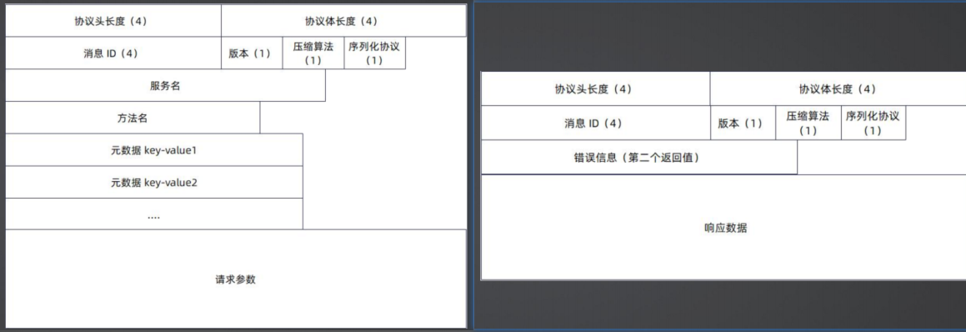

* 面试要点

一般来说，面到 RPC 协议设计，说明你面的岗位对技术要求比较高。

• RPC 协议主要包含什么？消息头和消息体。

• 头部包含什么？有什么用？回答几个主要的头部字段，也就是我们刚才讨论的。

• RPC 里面为什么包含长度字段？主要是为了切割消息，也就所谓的粘包问题。

• 头部可以是变长的吗？当然可以。

• 大概描述一下 gRPC 协议？关键点是 gRPC 利用了 HTTP 协议，然后再描述一下 gRPC 的几个常见头部。问到 Dubbo 协议也是类似。

• 为什么尽量把元数据之类的东西放在消息头？主要是考虑到 sidecar 网关之类的东西，这样可以做到解析部分数据，提高性能。

• 如何在 RPC 协议里面支持不同序列化协议/压缩算法……？但凡问到如何在 RPC 协议上支持 XXX 功能，核心都是要在协议本身加上对应的字段，要考虑是放到协议体还是协议头，然后客户端和服务端都要做相应的修改。

#### RPC序列化协议

* JSON 序列化协议
* Proto 序列化协议

**RPC协议通常需要支持不同的序列化协议**。

• Encode：将数据转化为字节。

• Decode：将字节转化为数据。

• Code：用一个字节来表达这种序列化协议，需要 在客户端和服务端之间协商一致。例如用 1 来代 表 JSON 序列化协议。

#### RPC调用语义

面试要点 • 什么是异步调用？Go 里面怎么实现？核心还是那句话，在有 goroutine 的情况下，框架设计者没有必 要支持。 • 什么是回调？Go 里面怎么实现？同上 • 什么是 one-way （单向）调用？要注意详细解释真伪两种 one-way 的形态，最关键的地方在于，服务 端究竟会不会回写响应，而后进一步讨论两种形态对性能的影响。 • one-way 用在什么场景？一般就是用在你不需要返回值的地方，即便了失败了也无所谓的地方。 • 使用 one-way 有什么优点？性能，能尽早释放资源。

#### RPC超时控制

RPC 链路超时控制总结 • RPC 客户端需要监听 cxt，并且要把剩余超时时间传递给 RPC 服务端。 • RPC 服务端收到请求之后，要检测元数据里面有没有携带剩余超时时间，然后重建 context.Context。 • 如果用户的业务里面用到了其它中间件，那么用户可能需要自己手动管理超时元数据， 继续传递给其它中间件。 • 任何一个环节的超时时间，都不可能超过链路超时时间。

面试要点 • RPC 怎么控制超时？客户端控制、服务端控制的特点。 • 为什么要使用超时控制？及时释放资源。 • 超时时间没有设置好，会有什么问题？过短：大部分请求超时；过长：浪费资源，甚至引起 goroutine 泄 露。 • 超时时间在链路中传递，传递的是什么？剩余超时时间或者超时时间戳。进一步可以讨论超时时间戳与时 钟同步的问题。 • 超时之后可以中断业务执行吗？不可以，我们已经讨论过这个问题好几次了。 • 链路超时怎么实现？核心就是在链路中传递超时时间，这个主要依赖于在 RPC 协议里面传递超时时间。注 意，如果你是一个中间件设计者，还要考虑用户可能希望重置整个链路的超时时间，那么你要设计类似的 接口。

### 服务注册与发现

基本模型如下：

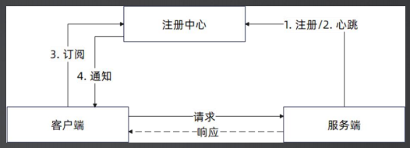

基本模型：   
1. 服务启动成功之后主动注册。   
2. 服务端和注册中心保持心跳。  
3. 客户端启动的时候要主动订阅对应服务的数据。   
4. 注册中心要通知客户端变更。

需要考虑的问题——三个点，三条边：  
三个点：注册中心、服务端、客户端断掉了。怎么办？

三个边：客户端连不上注册中心、客户端连不上服务端、服务端连不上注册中心怎么办？

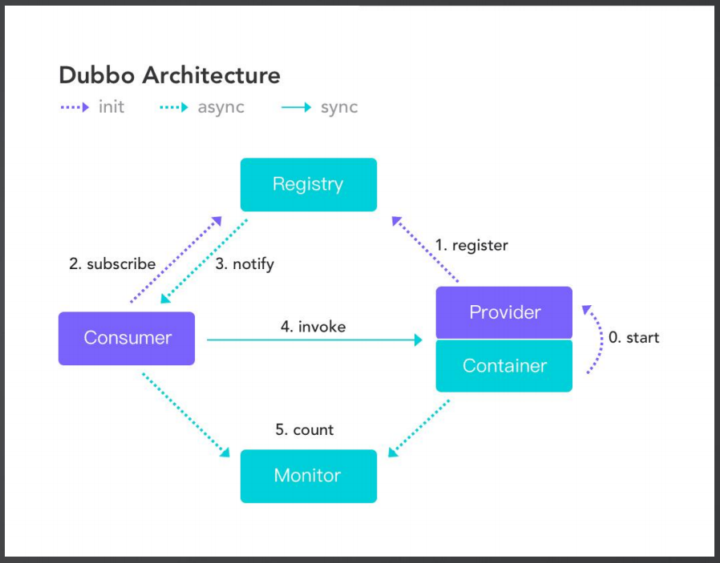

#### gRPC代码实例

* 编辑proto文件，生成pb的go代码和grpc代码

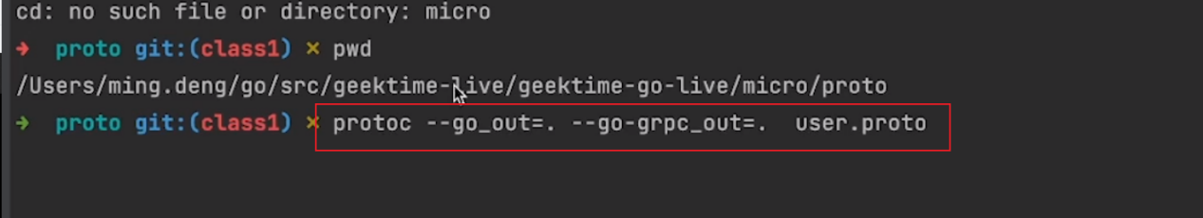

* 服务端
* 客户端

**租约的应用**

分布式锁、服务与发现等

#### etcd实现服务注册与发现

Option模式

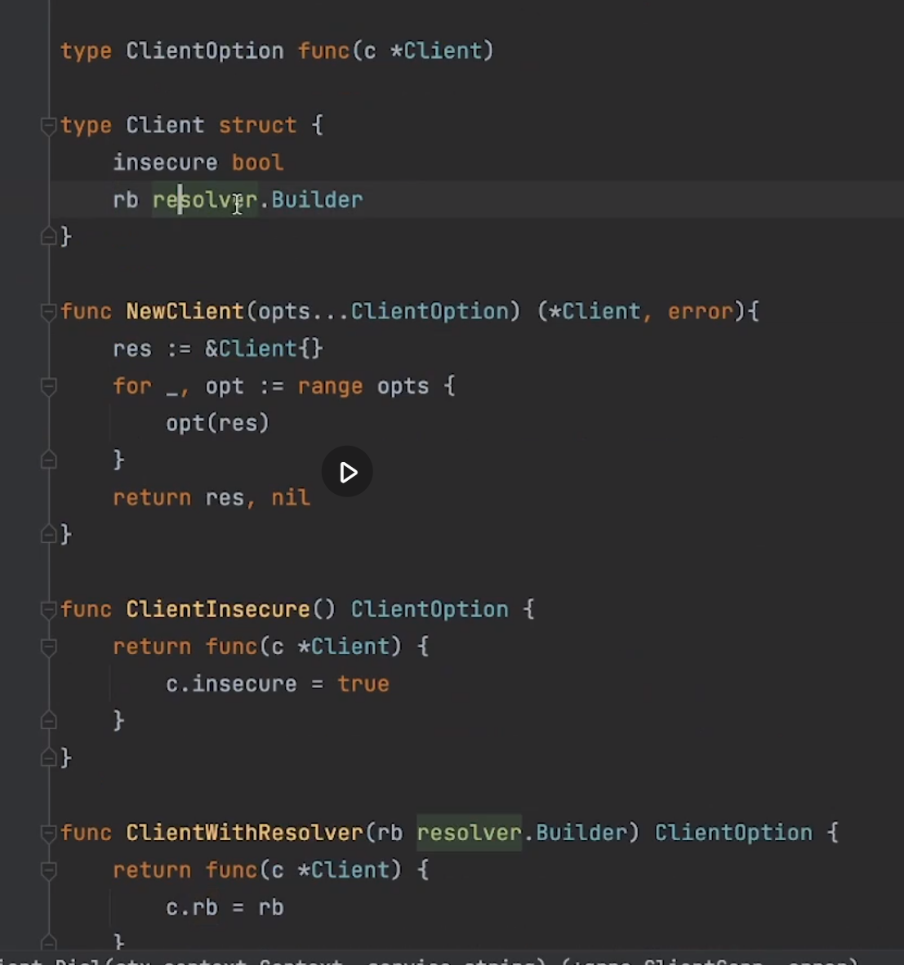

# 必备技能—三高

## 高性能+高可用

塑造自己的高性能+高可用能力。

电路设计、IC验证、仿真、流片、code、固件就是面向芯片编程。

缓存、垃圾回收。

闪存是个仓库，硬件电路、仓库整理。

掉电。FTL。

100W颗。

程序的局部变量存在于哪里，全局变量存在于哪里，动态申请数据存在于哪里 volatile 大端小端

## 简历

简历突出：高并发[高性能]+高可用

简历目标：我是一个熟练掌握构建大规模高并发、高可用、大数据量分布式系统的人才。

无论是高并发[高性能]，还是高可用，都要有自己的一整套方案。

【单机】高并发【性能优化】

性能优化：代码优化【协程池，锁优化，sql优化】

进销存获取局数据【引入缓存】

【suyanorder】高可用【超时[云监控 goroutine泄露]-重试-幂等】

高可用——应用治理

熔断、限流【写】、降级【读】

隔离【通用+独享】+限流

监控与告警【bug全靠客户反馈，快速检测到异常并告警】

高可用——容错

redis崩溃导致MySQL崩溃导致业务崩溃

解决方案：redis集群、MySQL主从、业务切分

高可用——中间件kafka、redis等

有就是我推动做的，没有就是我计划做的

方案

核心困难——有备无患，所有的问题都要有组织好的文本。

方案要有微创新

方案选择：为什么要用kafka？不是用rocketmq？

方案有哪些改进：用redis做消息队列？改进为其它中间件。

所有的改进点方案，不一定是已经做过的，也可以是计划要做的。方案一定要理论可行。取得的效果一定是要可量化的。

# K8s云原生——Operator

<https://www.bilibili.com/video/BV1Gb4y177WE/?spm_id_from=333.999.0.0&vd_source=19edd262bb9b5d50c941f992fc2f0ac6>

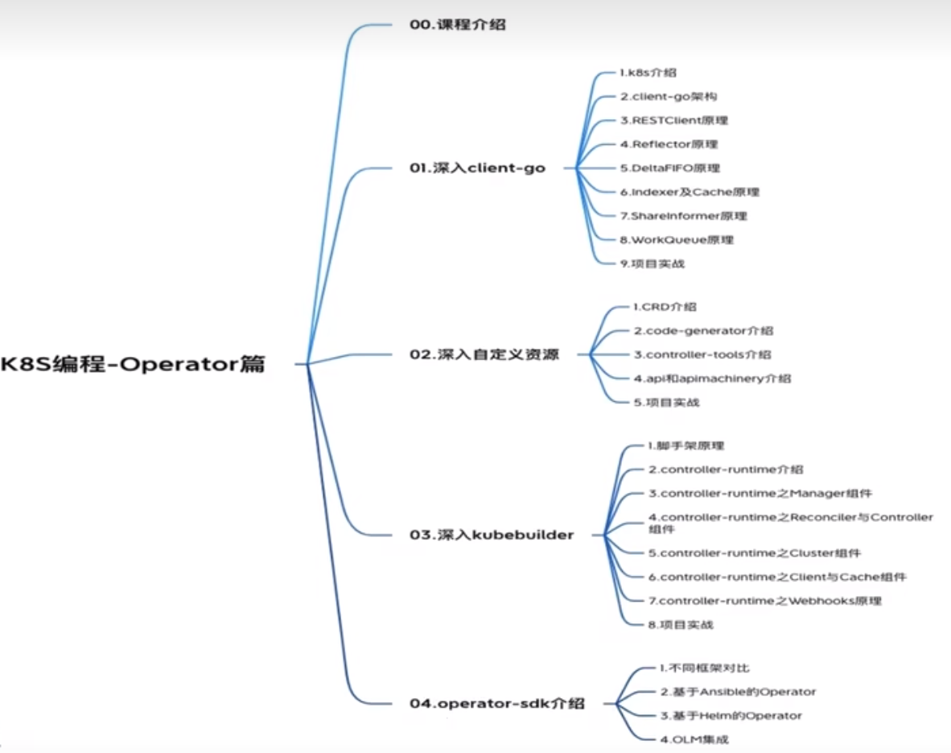

## k8s基础介绍

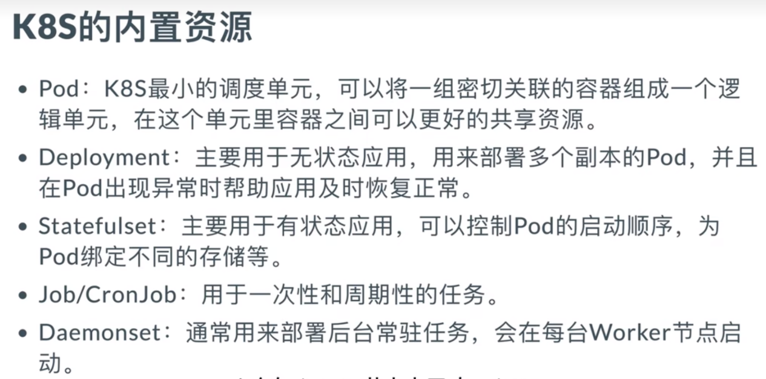

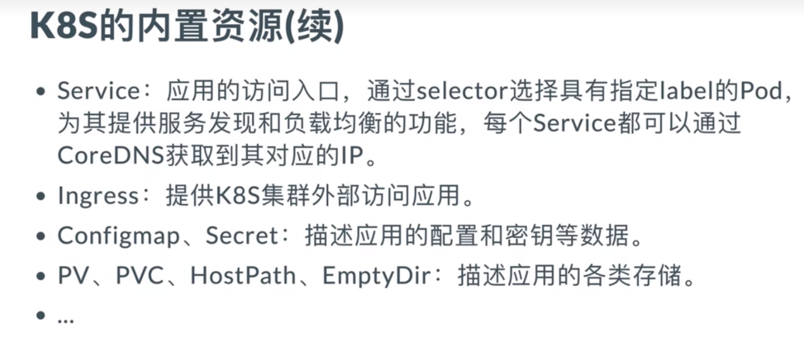

### k8s扩展点

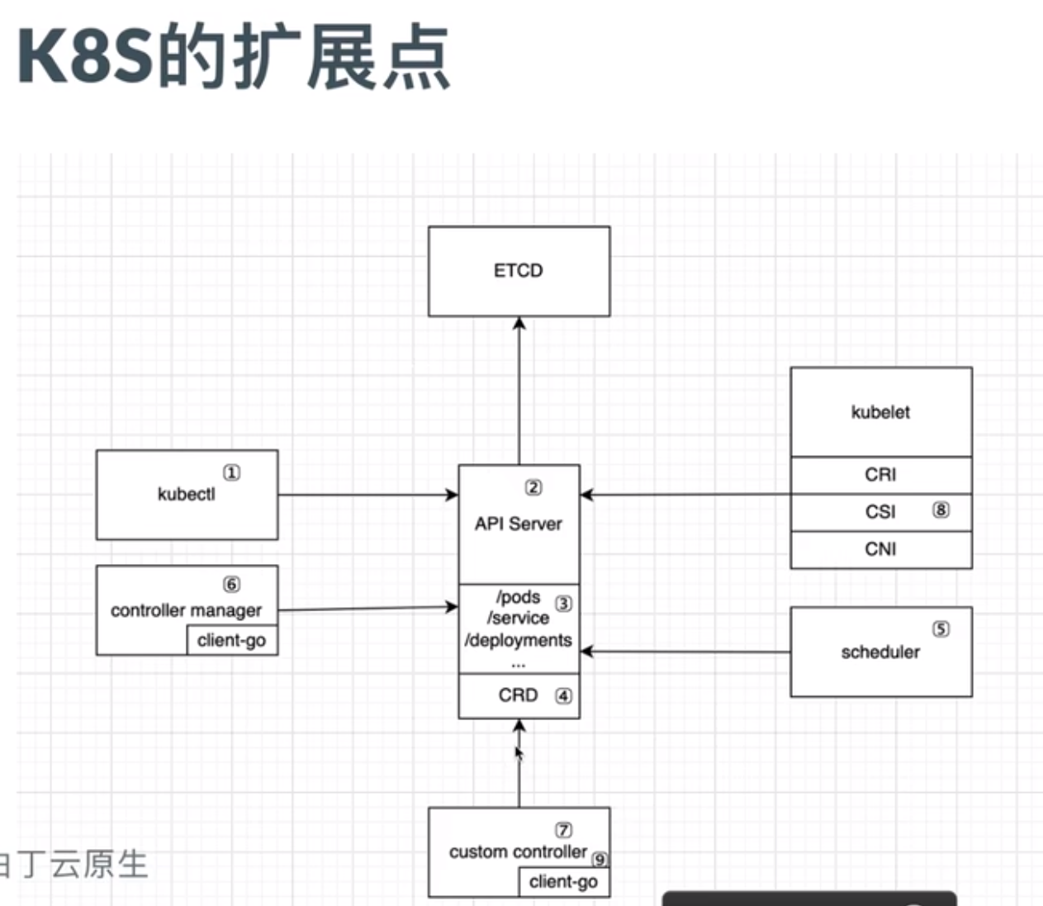

CNI网络

CSI存储

CRI容器运行时

### k8s控制器模式

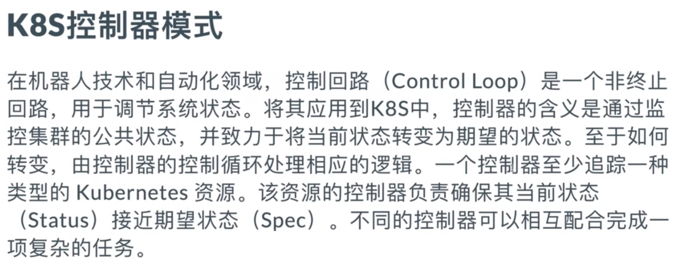

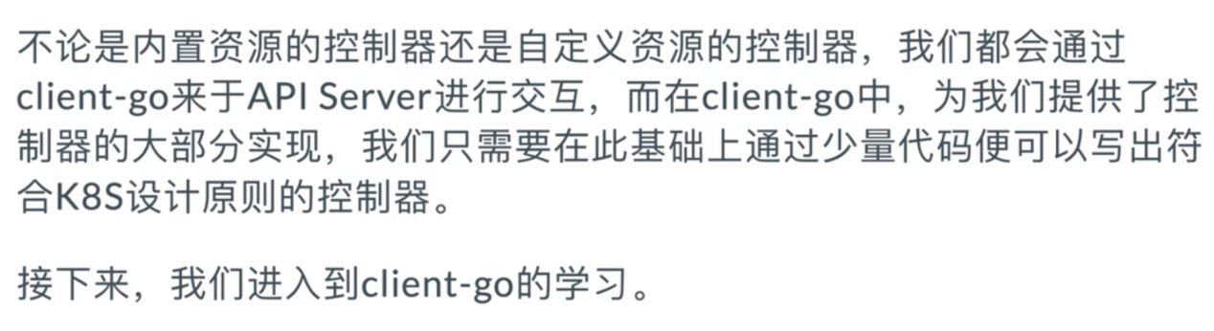

## Client-go

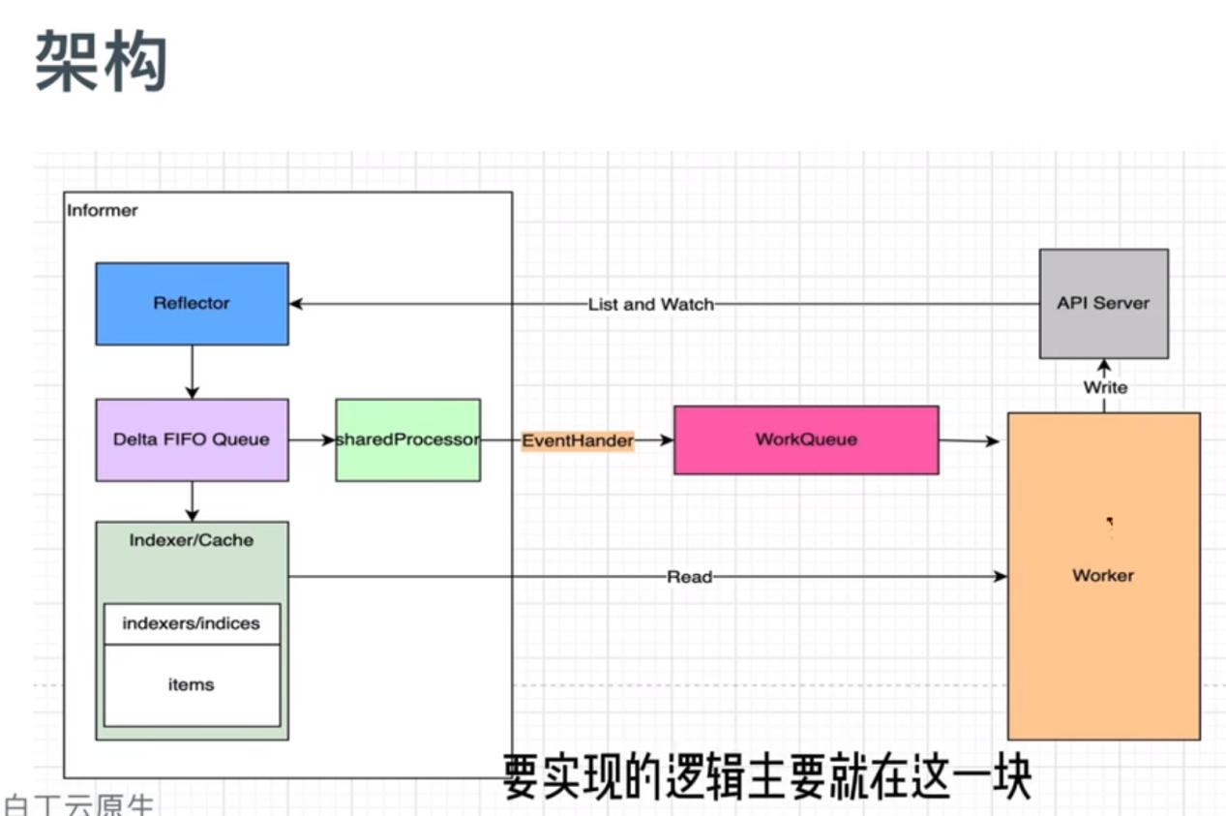

**Worker**的主要工作就是将status向specs转变。

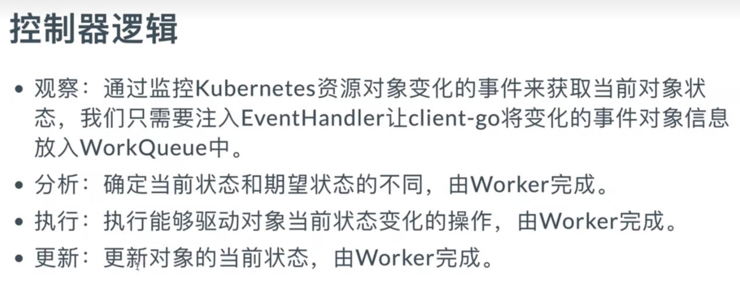

* Client类型

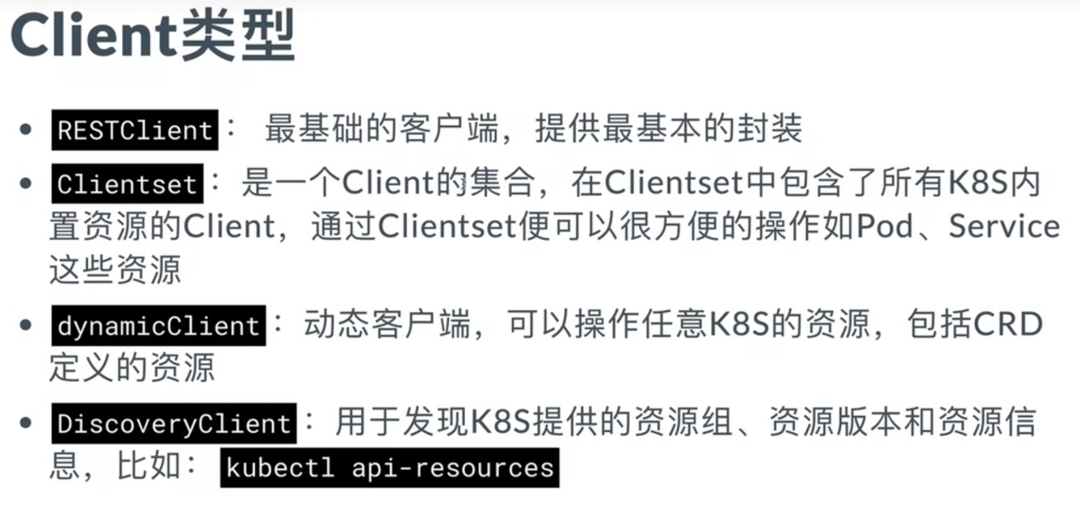

### RestClient

****集群中所有内置资源对象都实现了runtime.Object****。

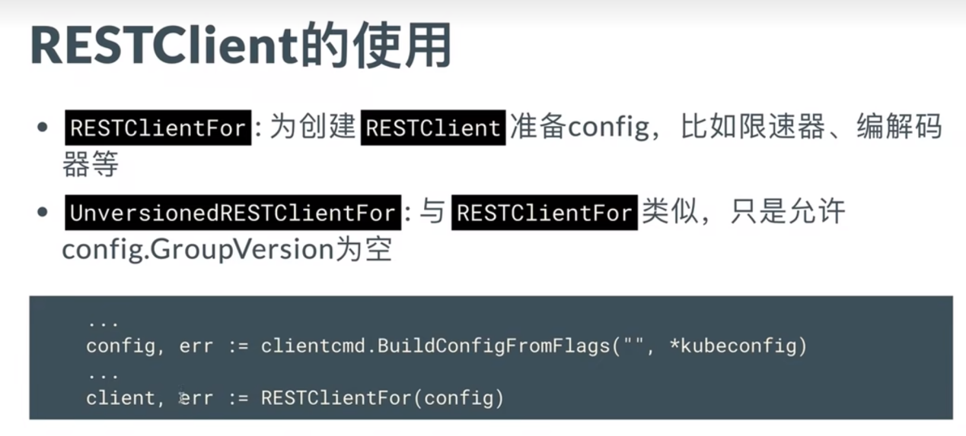

使用

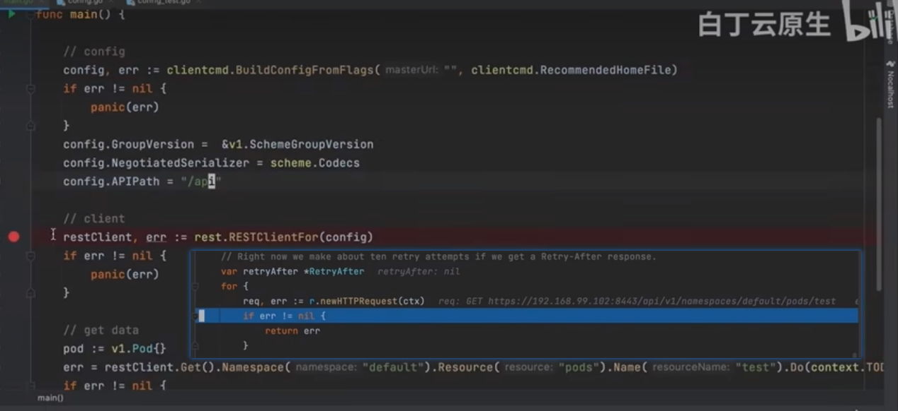

### ClientSet

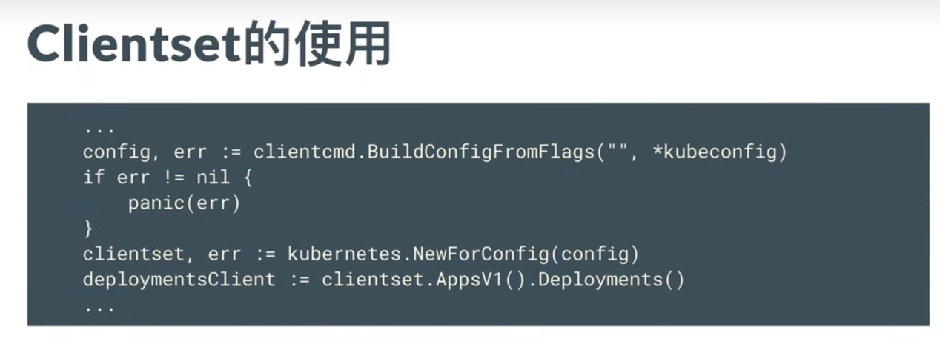

使用

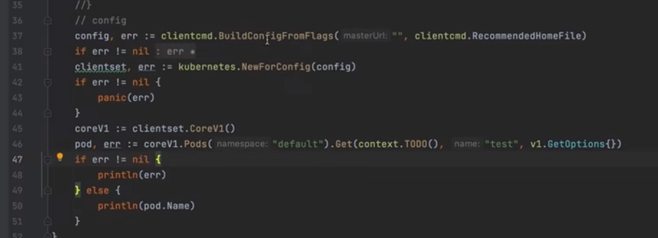

### DynamicClient

主要用来操作CRD或内置资源

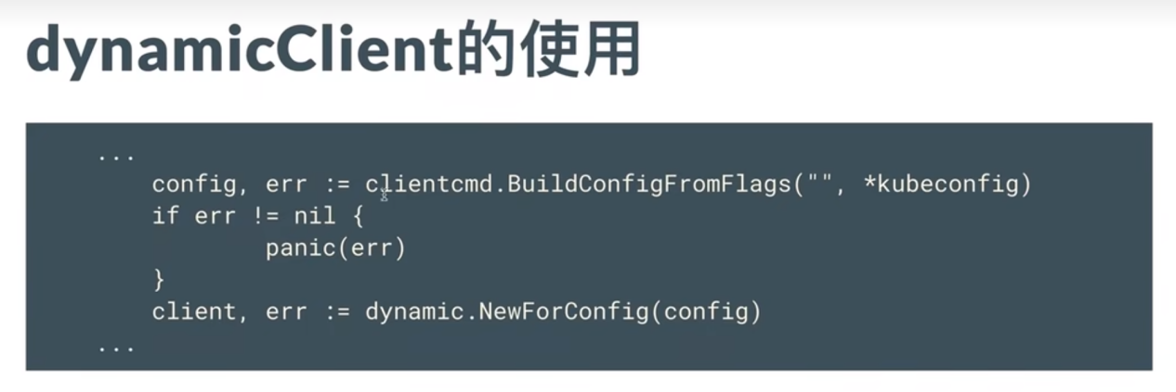

### DiscoveryClient

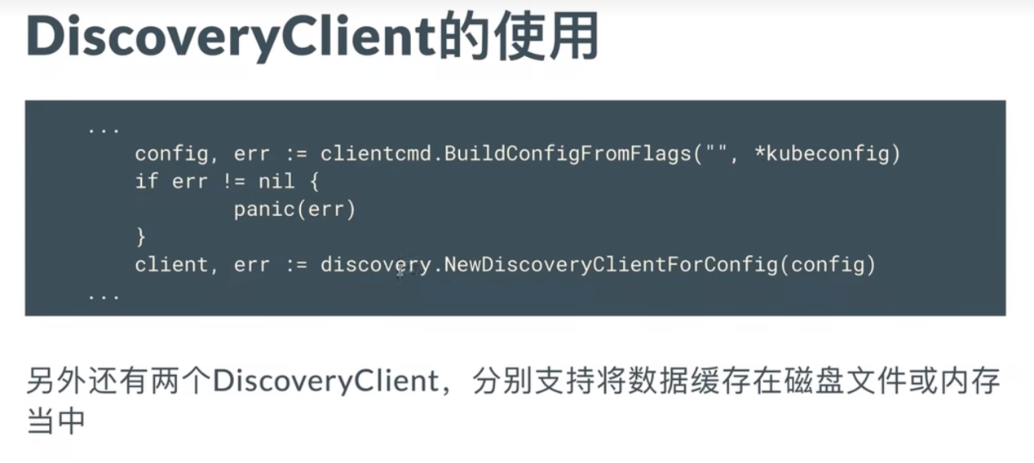

## Reflector原理

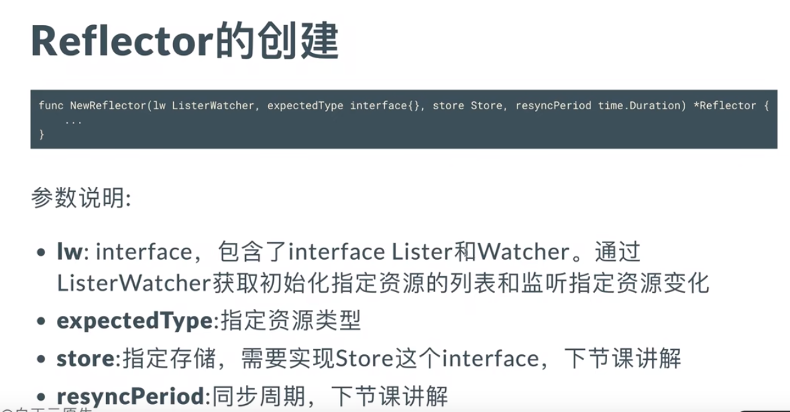

**可靠性由LW共同完成、实时性由W完成，顺序性.**

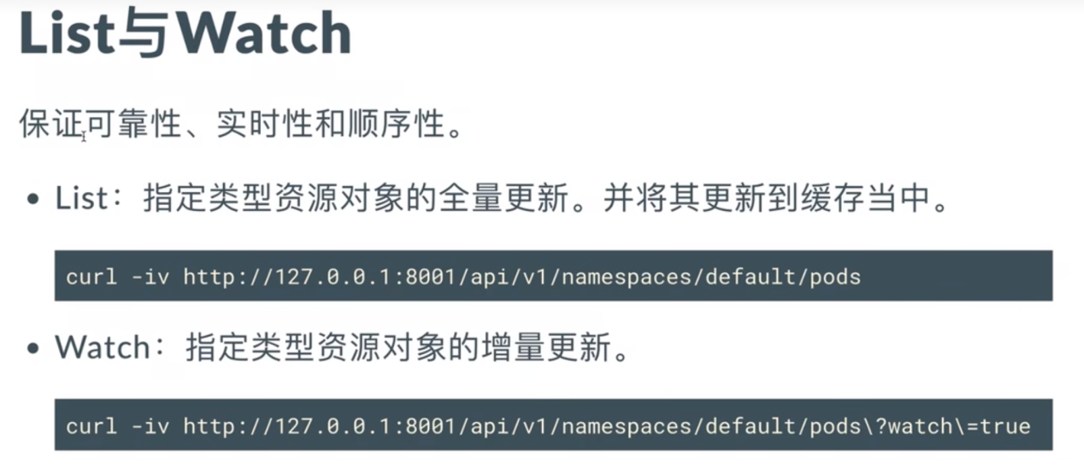

* 实操

|  |
| --- |
| **# 先开启代理**  **kubectl proxy**  **# 访问代理**  **curl -iv http://127.0.0.1:8001/api/v1/namespaces/default/pods**  **# 监听**  **curl -iv http://127.0.0.1:8001/api/v1/namespaces/default/pods\?watch\=true** |

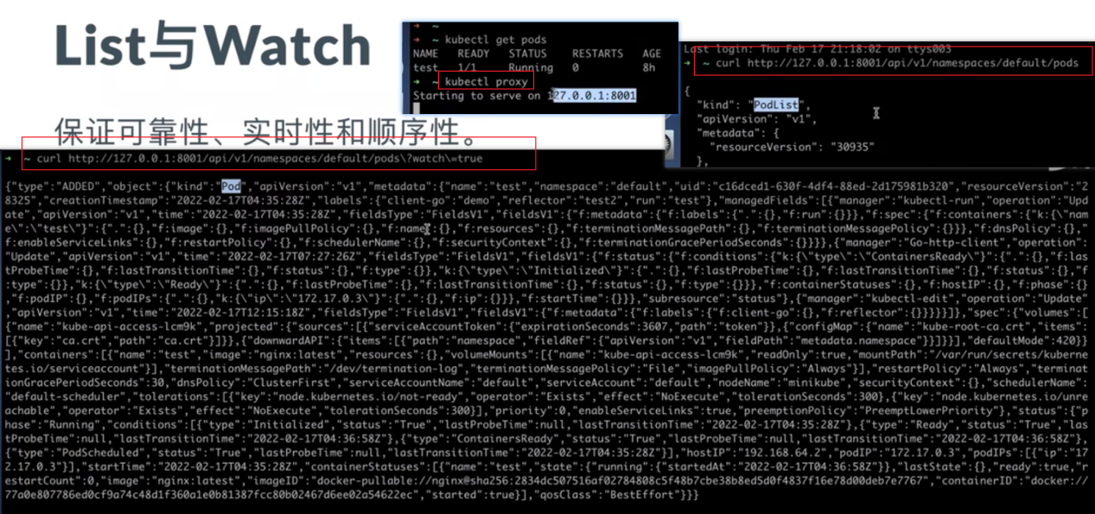

ListAndWatch原理——看源码

类似于分布式锁

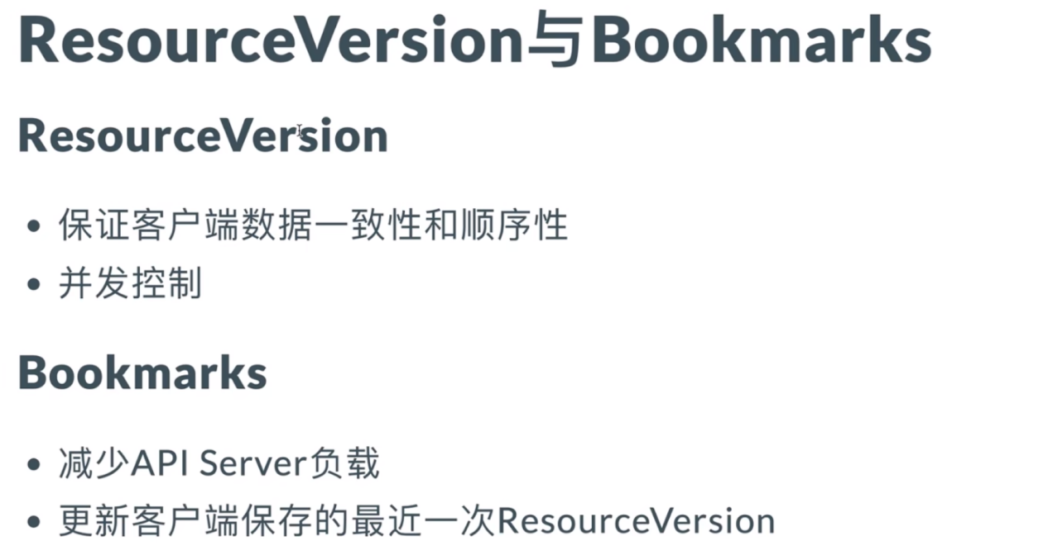

Eg：Pod资源操作

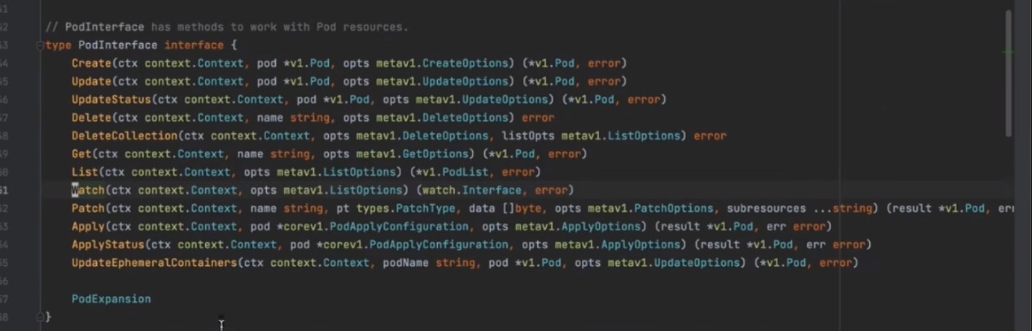

### Reflector和RestClient

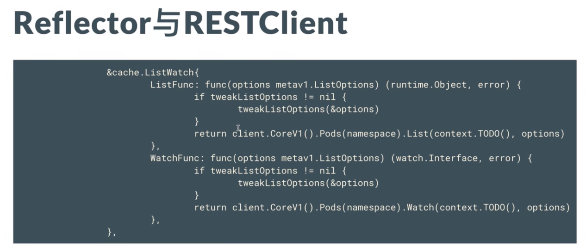

### Reflector和DeltaFIFO缓存

## Informer

<https://blog.csdn.net/aa18855953229/article/details/118887318#comments_24626014>

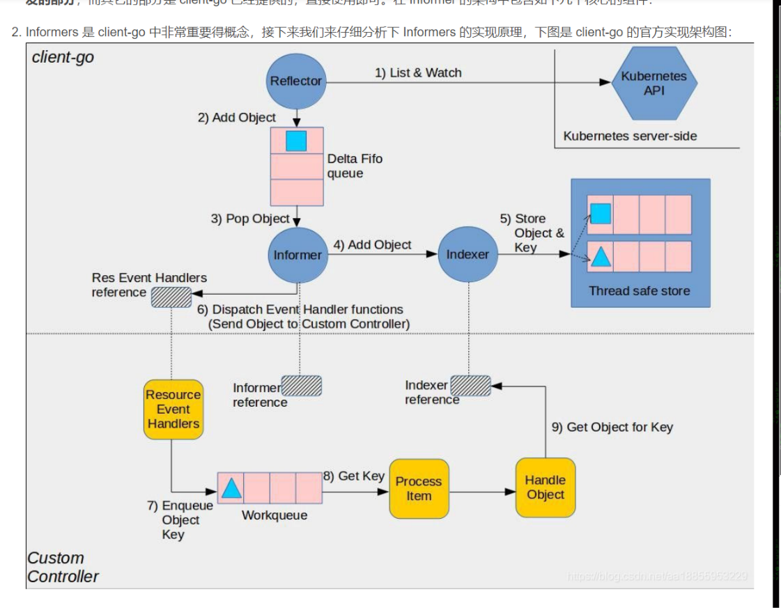

## kube-controller-manager选举

在 Kubernetes的 kube-controller-manager，kube-scheduler以及底层实现 controller-rumtime 都支持高可用中的leader选举。

这里以kube-controller-manager （底层的实现是 client-go源码目录"k8s.io/client-go/tools/leaderelection"） 中的leader选举机制为例进行介绍。一般通过Annotations（control-plane.alpha.kubernetes.io/leader）来标识被选举为leader。

# Interview小助手

### 面试前后必做

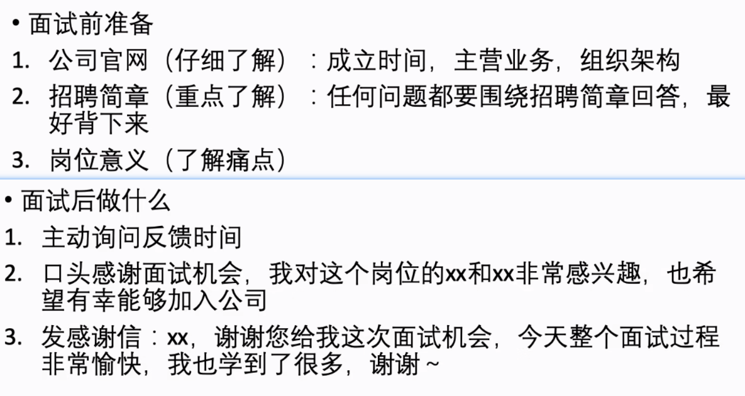

## 综合类问题

讲故事~~~，**所有问题的回答都是在说明自己匹配当前面试岗位**

### 先简单的做下自我介绍和项目介绍

高度概括+量化成果+亮点[如个人晋升]+自己有哪些针对面试职位的能力

为什么胜任当前岗位【举例3个优势和亮点或者潜力】+为什么求职当前岗位【求职动机】

94年生。

双一流高校南京邮电大学硕士生。

毕业后在中移软件技术有限公司，三年的公有云开发经验。

负责mysql产品的订退改续后端开发。订单类。

负责组内数据库类产品的容量模型的构建。

MongoDB的研发经理。管理类技能。

**技术栈：Go/java + MySQL/Redis/Mongo + RocketMQ/Kafka + k8s**

### 遇到过什么难点？怎么处理的？

#### 云监控项目的优化过程

#### 网络连接丢包处理

深入理解Linux网络学习总结

https://blog.csdn.net/qq_41822345/article/details/128882826

|  |
| --- |
| #查看队列  ethool -S enp7s0f0  #设置队列长度  ethtool -G enp7s0f0 rx 1024 tx 1024  # 查看全连接队列是否溢出  netstat -s | grep overflowed  141160 times the listen queue of a socket overflowed  # 查看半连接队列是否溢出  netstat -antp | grep SYN_RECV | wc -l  ****针对丢包可以从以下五个方面入手****： **方法1、打开syncookie 方法2、尽快调用accept 方法3、加大连接队列长度 方法4、尽早拒绝【connection reset by peer】 方法5、尽量减少TCP连接的次数** |

##### 多队列网卡RSS调优。

通过将不同队列的CPU的亲和性打散到多个CPU核上。就可以让多核同时并行处理接收到的包。这个特性叫RSS【Receive Side Scaling，接收端扩展】。这是加快Linux内核处理网络包的速度的一个非常有用的办法。直接简单加大队列数比加大RingBuffer更加有用。因为加大RingBuffer只是提供更大的空间让网络包继续排队，而加大队列数则能让包更早的被内核处理。

##### **Cannot assign request address处理**

现象CPU消耗很高

|  |
| --- |
| vim /etc/sysctl.conf  # 修改端口范围  net.ipv4.ip_local_port_range = 5000 65000  # 设置最大TIME_WAIT数量  net.ipv4.tcp_max_tw_buckets = 10000  sysctl -p |

##### **connection reset by peer**

##### **【TIME_WAIT】连接过多**

##### **Too many open files**

|  |
| --- |
| # 文件打开数量设置举例  vim /etc/sysctl.conf  # 系统级别的设置110万  fs.file-max=1100000  # 进程级别也设置110万，这个值要保证比hard nofile。否则后果严重：用户无法登录。  fs.nr_open=1100000  vim /etc/security/limits.conf  # 用户进程级别都设置为100万【必须都设置，按照两者最小生效】  * soft nofile 1000000  * hard nofile 1000000 |

### 最大的挑战+最有成就感的事？

* 所面试工作的最大挑战？

新的领域=学习+思考 挑战=机遇

举例子。

* 兴趣爱好？

针对工作谈自己的兴趣爱好！读书+输出学习文档

### 优点+缺点

优点尽量针对当前岗位的JD。比如岗位所需要的沟通能力？  
缺点要有对应的解决方法。

### 离职原因

上家公司学到的技能+当前工作岗位能为我带来什么

### 职业规划

针对面试岗位的JD说明自己三年到五年的职业规则

职业稳定性

Eg：

* 你能为公司带来什么？
* 如何应对工作压力

压力的积极作用+挑战+小故事+解决方案。

### 你有什么想问的吗？

当前公司面对友商竞品公司的优势是？

您对这个岗位的期待是什么？

我注意公司主要是做存储和集成电路芯片，偏硬件，软件开发工程师，主要是做什么的？工作日常流程是什么样子的？

该职位遇到的最大的挑战是什么？

公司试用期多长时间？

针对社招有人带吗，一般需要多久上手新工作，并有明确的工作产出？

公司目前遇到的最大的挑战是什么？

## Interview记录

### 拼多多

* 面试时间2022年11月1号
* 面试问题：

自我介绍→项目描述→编程基础→算法题

1、项目：说一下云数据库MySQL容量模型的构建？说下云监控的prometheus，它的数据是什么格式？

2、数据库：在日常开发过程中，针对数据库，从查询效率、存储角度上做过哪些需要注意的点？

3、Java基础：关键词final、finaly、finalize？

4、Java基础：对java线程池的一些成员变量参数的理解。

5、Java基础：一个类包括代码：成员变量、代码块、@Autowired、构造函数。这个类的代码执行顺序是？

6、编程题1：输入二叉树的前序遍历和中序遍历[不含重复数]，输出其后续遍历。

7、编程题2：合并两个有序数组[含重复数]，输出其合并后的数组[需要有序且不含重复元素]。

* 我的提问：

1、我面试的这个岗位是怎么缺的？岗位每天具体要做什么？

2、您对今年互联网行业怎么看？

### 鸿钧微电子

* 面试时间2022年11月7号
* 岗位职责：

1.负责支持AARCH64服务器数据库产品适配和优化，解决客户对性能和功能的需求；

2.根据行业应用需求开发数据库相关支撑软件栈， 包括性能监控和优化软件等；

3. 收集和理解客户需求，持续支持数据库软件栈维护和优化；

* 任职要求：

1. 精通linux环境编程，熟悉Linux基本内核知识、包括进程管理、内存管理等；

2. 熟练掌握java/c++/python相关编程技能；

3. 熟悉关系数据库或分布式系统的运行机制和架构体系；

4. 有MySQL/Redis/MongoDB等数据库工作经验优先；

5. 有开源贡献经历优先；

6. 具有良好的团队协作精神，沟通能力强，能够独立解决问题。

* 面试问题：
* 我的提问：

### 上海仪电

上海仪电（集团）有限公司中央研究院——云计算开发

* 面试时间：2022年11月21日
* 工作职责：

负责基于 OpenStack/k8s 云平台开发与维护；

负责基于 OpenStack/k8s 云平台的二次开发工作；

研究行业前沿技术，并应用到公司产品；

* 任职要求：

计算机科班出身，基础扎实；

熟悉 python，能阅读基于 python 的开源代码；

参与过云计算项目。

* 面试问题：
* 我的提问：

### 合肥沛睿微电子

合肥沛睿微电子股份有限公司——**固件/软件开发工程师（合肥）**

* 面试时间：2023年4月23日
* 岗位任职要求：  
  1.精通C、汇编等编程语言；  
  2.了解SSD FTL算法，有相关工作经验者优先  
  3.了解Nand Flash或者eMMC/SD相关协议 ，有相关工作经验者优先；  
  4.了解常见CPU，如MIPS、RISCV、ARM；  
  5.具备良好的学习能力。
* 面试问题：
* 我的提问：

### 上海知平信息技术有限公司

上海知平信息技术有限公司——**Golang后台开发工程师**

* 面试时间：2023年4月26日
* 岗位职责：

负责银联云容器服务（TKE）后端Golang开发

任职要求：

1、专科以上学历，计算机相关专业、金融专业、财会专业， 5 年以上相关工作经验；

2、熟练使用K8S，并具备K8S源码调试及二次开发的能力；

3、有k8s、docker、容器云平台开发或云原生开发项目经验；

4、有大中型企业或金融机构云计算相关工作经历，开源社区贡献经验者优先。

资深架构：

岗位职责：基于银联云容器服务（TKE）的容器云架构设计，兼顾后端Golang开发

任职要求：

1、专科以上学历，计算机相关专业、金融专业、财会专业， 5 年以上相关工作经验；

2、具备容器云产品架构设计经验，熟练掌握K8S技术原理及集成开发。

3、有大中型企业或金融机构云计算相关工作经历，开源社区贡献经验者优先。

* 面试问题：
* 我的提问：

### 中储南京智慧物流科技有限公司

# **河北王校长**

## JVM

* 1. 谈谈你对Class文件结构的了解？
* 30. 运行时数据区包括什么
* 31. 说说你对程序计数器的理解
* 32. 方法区主要是存储什么数据的
* 33. 运行时常量池与 Class文件结构的常量池有什么区别和联系
* 34. 什么是直接内存？是运行时数据区的一部分吗
* 35. 说说下JVM堆内存中对象的内存布局
* 36. 64位Jvm，new Object（）新创建的对象在Java中占用多少内存

## **MySQL**

* 1.MySQL 数据库使用的索引数据结构是什么？
* 2.假设每条sql信息为1kb，主键ID为bigint型，一颗高度为4的b+树能存 储多少数据？
* 3.为什么选用B+树做索引而不选用二叉树或者B树？
* 4.为什么用 B+ 树做索引而不用哈希表做索引？
* 5.什么是最左前缀原则？（基于 MySQL 的 InnoDB 引擎）
* 26. InnoDB 行锁 next-key lock 有什么作用，避免了什么问题？
* 27. 什么是脏读，数据库如何避免脏读？
* 28. 什么是丢失更新，如何避免？
* 29. 如何预防数据库死锁，生产环境如何避免死锁？
* 30. 数据库靠什么保证事务的持久性的。详细说说
* 31.重做日志刷新到磁盘的策略有几种，有什么优劣？
* 32. redo log 和 bin log有什么区别？bin log做什么用的？
* 33. 什么是undo log，有什么用？
* 34. purge 操作有什么作用？
* 35. group commit有什么好处，使用时需要注意什么？
* 36. 为什么需要保证MySQL数据库上层二进制日志的写入顺序和InnoDB层的事 务提交顺序一致呢？
* 37. Mysql 事务的隔离级别
* 38. MySQL的分布式事务有了解吗
* 39. MySQL内部自身有没有需要考虑分布式事务的？
* 40. 说说主从复制（replication）的工作原理
* **41. 主从复制bin log 日志有几种记录方式，说说各自的优缺点**
* 42. 主从复制有几种方式？分别说说。
* 43. 主从复制有什么好处呢？
* 44. 说说Innodb 和 mylsam 存储引擎的主要区别
* 45. mysql单表优化有什么经验吗？

用整型来存IP信息。

|  |
| --- |
| SELECT INET_ATON('127.0.0.1');  +*------------------------+*  | INET_ATON('127.0.0.1') |  +*------------------------+*  | 2130706433 |  +*------------------------+*  1 row in set (0.00 sec)  SELECT INET_NTOA('2130706433');  +*-------------------------+*  | INET_NTOA('2130706433') |  +*-------------------------+*  | 127.0.0.1 |  +*-------------------------+*  1 row in set (0.02 sec) |

* 46. 表分区有什么优缺点
* 47. 表分区有几种方式
* 48. 如果单表存储数据太大，分区也不能支持，怎么办？
* 49. 分片（分库分表）过程中有什么需要注意的吗
* 50. MySQL 语句执行原理

### **MySQL快问快答**

* mysql 索引结构，时间复杂度

B+树，Olog(n)。

MySQL默认存储引擎是InnoDB，而InnoDB存储引擎表是索引组织表，即表中数据按照主键顺序存放。按照每张表的主键构造一棵B+树，同时叶子节点中存放的即为整张表的行记录数据，也将聚集索引的叶子节点称为数据页。另外每个数据页都通过一个双向链表来进行链接。

* 主键生成策略

优先使用用户自定义主键作为主键，如果用户没有定义主键，则选取一个Unique键作为主键，如果表中连Unique键都没有定义的话，则InnoDB会为表默认添加一个名为row_id的隐藏列作为主键。

如果是对有一张存在的表新增主键索引，则对于主键的创建和删除需要重建一张表。流程如下：

❑首先创建一张新的临时表，表结构为通过命令ALTER TABLE新定义的结构。

❑然后把原表中数据导入到临时表。

❑接着删除原表。

❑最后把临时表重命名为原来的表名。

* InnoDB的主键自增长是如何保证的？

在InnoDB存储引擎的内存结构中，对每个含有自增长值的表都有一个自增长计数器。插入操作会依据这个自增长的计数器值加1赋予自增长列，这个实现方式称做**AUTO-INC Locking**。这种方式其实是一种特殊的表锁机制，在高并发下还是会存在性能问题。

InnoDB存储引擎提供了参数**innodb_autoinc_lock_mode**来控制主键自增长模式：

即在表锁的基础上，额外提供了更加轻量级的互斥量的方式去完成主键的自增。

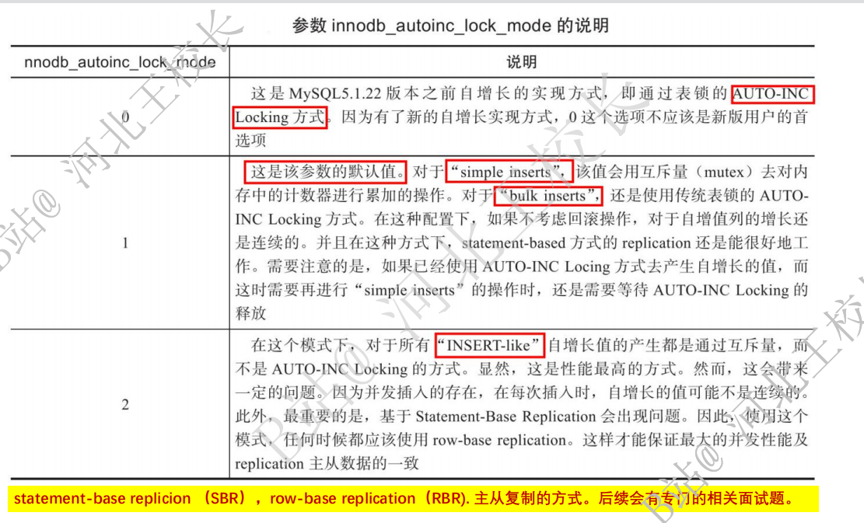

* FIC（Fast Index Creation）原理？

FIC（快速索引创建）可以让InnoDB存储引擎的辅助索引CRUD时避免创建临时表：对于辅助索引的创建，InnoDB存储引擎会对创建索引的表加上一个S锁。因此在创建的过程中只能对该表进行读操作，若有大量的事务需要对目标表进行写操作，那么数据库的服务同样不可用。

* Online DDL操作原理

InnoDB存储引擎实现Online DDL的原理是在执行创建或者删除操作的同时，将INSERT、UPDATE、DELETE这类 DML操作日志写入到一个缓存中。待完成索引创建后再将重做应用到表上，以此达到数据的一致性。这个缓存的大 小由参数innodb_online_alter_log_max_size控制，默认的大小为128MB。

需要特别注意的是，由于Online DDL在创建索引完成后再通过重做日志达到数据库的最终一致性，这意味着在索引 创建过程中，SQL优化器不会选择正在创建中的索引。

* 离散读？MRR优化原理？

如果对数据进行范围查找，使用辅助索引查找需要回表查询的时候，则可能因为数据的无序【因为数据不是按照辅助索引有序排序的】造成对磁盘的离散读操作，这时优化器会放弃辅助索引，而选择聚集索引进行全表扫描。

Multi-Range Read（MRR）优化，目的就是为了减少磁盘的随机访问，并且将随机访问转化为较为顺序的数据访问。

MRR的工作方式如下：

❑将查询得到的辅助索引键值存放于一个缓存中，这时缓存中的数据是根据辅助索引键值排序的。

❑将缓存中的键值根据RowID进行排序。

❑根据RowID的排序顺序来访问实际的数据文件。

* ICP优化？

Index Condition Pushdown索引下推——MySQL数据库会在取出索引的同时，判断是否可以进行WHERE条件的过滤，也就是将WHERE的部分过滤操作放在了存储引擎层。在某些查询下，可以大大减少上层SQL层对记录的索取（fetch），从而提高数据库的整体性能。

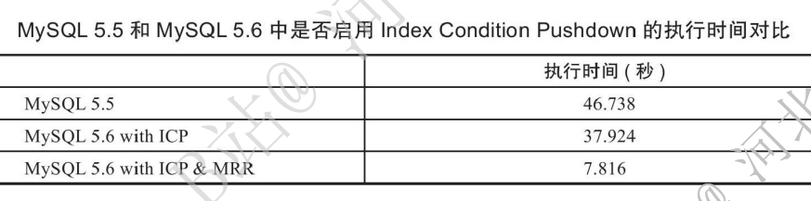

* 以每页[16KB]可以存放500个指针、每页可以存放50个数据为例，查询一个数据【在B+树的第三层】过程？

第一次I/O载入第一层的根节点，对根节点的500个指针通过二分查找定位到二层非叶子节点；第二次I/O载入二层非叶子节点，对非叶子节点的500个指针进行二分查找定位到第三层叶子节点；第三次I/O载入第三层叶子节点，最后再对叶子节点的50个数据进行二分查找，最终定位到数据。

* 一次I/O是什么意思？数据是的提取过程？

一次I/O是获取MySQL的16KB页。

如果是首次查询的数据，则是从磁盘的表空间文件里提取，即磁盘的一个I/O，首次提取的数据会保存在缓冲池中；

如果是第二次查询的数据，如果可以命中缓冲池则直接从MySQL的缓冲池里提取，即内存的一次I/O。

* 数据大于16K怎么存储？

通过溢出页进行保存。叶子节点除了保存数据，还可以保存一个指针，指向保存溢出以外的数据。

数据行记录格式：Compact、Redundant、Dynamic[mysql5.7默认]、Compressed。  
其中在Compact和Redundant行格式中，对于占用存储空间非常大的列，在记录的真实数据处只会存储该列的一部分数据【768个字节】，把剩余的数据分散存储在几个其他的页中，然后记录的真实数据处用20个字节存储指向这些页的地址（当然这20个字节中还包括这些分散在其他页面中的数据的占用的字节数），从而可以找到剩余数据所在的页。

Dynamic和Compressed行格式，它们直接把所有的字节都存储到其他页面中，只在记录的真实数据处存储其他页面的地址。

* 缓冲池内存不够怎么办？缓冲池是单例的吗？

缓冲池的大小一般来说越大，性能越好；由innodb_bufferpool_size来设置。如果缓冲池大小不够，则根据LRU算法进行淘汰。缓冲池可以通过innodb_buffer_pool_instance设置为多实例的，从而提高负载均衡。

* bufferpool lru链表的维护，这么设计5:3的原因？

LRU链表不是简单的LRU，它分为冷热数据，默认热数据：冷数据=5:3【可手动设置】。即3/8处是mid_ponit，往前是热数据，往后是冷数据。主要是为了提高缓存命中率——试想如果没有这个设置，select * 首次查询的数据都将放到LRU链表中。有了冷热数据之后，select * 首次查询的数据都先放到mid_point之后的old区域位置。另外，如果在指定时间内又出现的相同的查询，就不会把这些数据移到LRU链表的头部young区域位置。

1. innodb_old_blocks_pct 默认37%

热数据：冷数据=3:5，即37%处为mid_point  
一部分存储使用频率非常高的缓存页，所以这一部分链表也叫做 热数据 ，或者称 young区域 。  
一部分存储使用频率不是很高的缓存页，所以这一部分链表也叫做 冷数据 ，或者称 old区域 。

1. innodb_old_blocks_time 默认1000ms

该设置用于解决全表扫描问题：

规定：在对某个处在 old 区域的缓存页进行第一次访问时就在它对应的控制块中记录下来这个访问时间，如果后续的访问时间与第一次访问的时间在某个时间间隔内，那么该页面就不会被从old区域移动到young区域的头部，否则将它移动到young区域的头部。

* 新增数据的时候索引怎么更新？

当我们对表中的数据进行修改时，索引也需要相应地更新。MySQL会自动更新索引，但是如果我们修改的数据过多，那么索引更新的效率会变得很低。在这种情况下，我们可以使用OPTIMIZE TABLE语句来优化表，从而提高索引更新的效率。

对于聚集索引，一般来说是自增的，可以直接在B+树上顺序插入，一般不需要MySQL的缓冲池；

对于非聚集索引，比如辅助索引，它不是唯一的且可能乱序，无法进行磁盘的顺序I/O，因为磁盘的随机I/O远小于内存I/O，所以一般先在insert_buffer缓冲区插入数据，然后通过matser thread对inser_buffer区进行检查，如果满了，再将其从内存持久化到表空间文件里。

* 事务隔离级别？rr和rc 的主从复制的区别？大部分场景下使用的是？

读未提交、读已提交、可重复读、串行化四种隔离级别。

rr级别下的MySQL只支持statement的sbr进行主从复制；rc除了支持sbr，还支持rbr模式。 大部分场景下使用的都是rc级别下的rbr模式。RC隔离级别虽然违反了事务的隔离性，即可以读到其它线程提交后的数据，但是大部分场景下需要感知到数据的变化。对于不可重复读和幻读，则是需要从代码层面上进行控制。rr隔离级别下避免不可重复读和99%的幻读问题都是因为间隙锁gap_lock。

* rc配合rbr的主从架构比rr配合sbr的主从架构快在哪里？

rbr模式下，一般设置自增id的lock_mod为2，即对于插入操作使用轻量级的互斥量形式来进行自增id的分发。而传统的sbr模式下，是基于表锁auto_incr来保证自增id的正确性，这需要消耗一定的性能。

* 主从同步用什么文件 binlog和redo的区别？为什么不用redolog做同步？

binlog记录的是sql【先有的sbr，后面发展出了rbr】，redolog记录的对当前服务器物理磁盘【某个磁盘、某个扇区、某个offset偏移量】的更改。对于两台服务器【主从服务器】来说，redolog记录的指定物理磁盘的位置是肯定不同的，所以无法做同步。

* MySQL查询执行过程？

查询的生命周期大致可以按照顺序来看：从客户端到服务端，然后在服务器上进行解析，生成执行计划，执行，并返回结果给客户端。其中 “执行” 可以认为是整个生命周期中最重要的阶段，其中包括了大量为了检索数据到存储引擎的调用以及调用后的数据处理，包括排序分组等。

连接→查缓存→分析器【做什么】、优化器【怎么做】→存储引擎API调用→返回客户端【缓存也保存一份】

1. 首先我们会连接到这个数据库上，这时候接待你的就是连接器。连接器负责跟客户端建立连接、获取权限、维持和管理连接。然后客户端发送一条查询给服务器；
2. 服务器先检查查询缓存，如果命中缓存，则立即返回存储在缓存中的结果。否则进入下一阶段；
3. 服务器进行SQL解析、预处理，再由优化器生成对应的执行计划。优化器是在表里面有多个索引的时候，决定使用哪个索引。或者在一个语句有多表关联（join）的时候，决定各个表的连接顺序；
4. MySQL 根据优化器生成的执行计划，调用存储引擎的 API 来执行查询。
5. 执行器阶段，开始执行语句。执行前，要先判断一下你对这个表T有没有执行查询的权限，如果没有，就会返回没有权限的错误。如果有权限，将结果返回给客户端，也会将结果存放到查询缓存中。

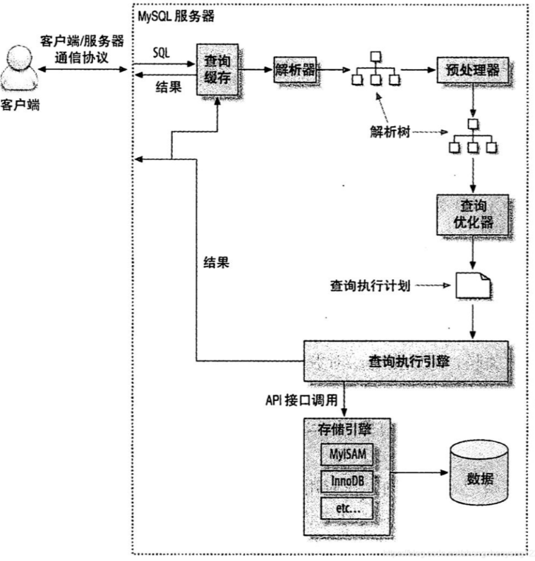

* MySQL是如何获取索引所在内存中的数据页的

InnoDB存储引擎的表空间都有一个space_id，用户所要查询的应该是某个表空间的某个连续16KB的页，即 偏移量offset。

InnoDB存储引擎将space_id左移20位，然后加上这个space_id和offset，即关键字 K=space_id＜＜20+space_id+offset，然后通过除法散列到各个槽中去。

h(k)=k mod m

对于缓冲池页的哈希表来说，在缓冲池中的Page页都有一个chain指针，它指向相同哈希函数值的页。 而对于除法散列，m的取值为略大于2倍的缓冲池页数量的质数。

例如：当前参数innodb_buffer_pool_size

的大小为10M，则共有640个16KB的页。对于缓冲池页内存的哈希表来说，需要分配640×2=1280个槽， 但是由于1280不是质数，需要取比1280略大的一个质数，应该是1399，所以在启动时会分配1399个槽的 哈希表，用来哈希查询所在缓冲池中的页。

* MySQL调优场景描述【从部署到上线】

可以反问几个问题来确认需求：单主多从、16C64G1TB固态盘【答题思路：io线程+bufferpool+表空间文件+同步配置+binlog开启+表结构合理化+压测提高缓冲命中+binlog cache_size调整】

1. 首先，第一步在MySQL的安装部署阶段，进行参数调优【DBA运维】： **参数1**：IO线程[分为read_io和write_io线程]【MySQL后台有四个线程：Matser线程、IO线程、purge线程、page_cleaner线程】默认为4个，将其调到6个尽最大可能利用多核CPU； **参数2**：innodb_buffer_pool_size默认128M，预先调整为64G的25%，后面可以将其根据业务量的大小调整到64G的75%； **参数3**：innodb_buffer_pool_instance默认为1。可以调整为2或者4来作为缓冲池的个数，可以达到一个负载均衡的效果。 **参数4**：表空间参数，innodb_file_per_table，默认关闭。应该打开，避免单个文件越大。索引越慢，也能达到物理文件的一个负载均衡的效果。参数5：innodb_data_path开启多个目录。开启表空间文件参数后，除了数据、数据的索引、插入缓冲数据每个表各占用一个文件，其它的数据比如：回滚段数据、事务数据等还是在共享表空间里，开启innodb_data_path的多个目录可以将这些数据负载到多个目录下。**参数6**：对于单主多从，binlog默认关闭，需要开启主的binlog。另外将事务隔离级别设置为rc，基于rbr模式进行主从复制，将lock_mod设置为2，以互斥量形式进行id的分发，提高插入性能。**参数7**：双一半同步设置：redolog的刷盘机制参数： innodb_flush_log_at_trx_commit为1——提交事务的时候将 redo 日志写入磁盘中（设置为1表示提交事务的时候，就必须把 redo log 从内存刷入到磁盘文件里去）；binlog的刷盘机制参数：sync_binlog —— 用来控制数据库的binlog刷到磁盘上（设置为1表示每次事务提交，MySQL都会把binlog刷下去，是最安全但是性能损耗最大的设置） **参数8**：开启线程池参数one-thread-per-connection。 开启线程池可以很大程度上能够避免因无法预测的热点数据导致宕机的事件发生。开启了1024个客户端，同时发送sql请求，mysql实例的qps也能稳定在最高值12000左右，相比于原来未开启线程池时的qps在1200左右，提高了9倍。 阿里云rds版本更新中有说明，本次更新数据库实例qps提高了数十倍，实际上就是开启了线程池，在多客户端请求下，qps稳定在最大值。
2. 其次，第二步在业务开发阶段，数据库表设计【程序员】： 比如严格控制每个字段的大小，尽可能保证B+树的高闪出性；根据业务需求进行索引设计；根据二级索引的设计测评是否需要开启5.6或者5.7的mrr优化，调整read_rnd_buffer_size。【Multi-Range Read，即多范围读取，主要解决的是当二级索引取出索引值后再去聚集索引中取行可能会造成大量的磁盘随机IO的问题，通过在内存缓冲区的一次排序，将随机I/O变为顺序I/O，提高】
3. 最后，第三步是在压测阶段： 开启慢查询日志slow_query_log【生产环境需要关闭】，根据具体的业务情况设置long_query_time，超过 long_query_time的sql会被记录下来。用explain分析这些耗时的sql语句，从而针对性优化。

另外，压测过程中，**通过执行show global status可以查看innodb缓冲池的命中率： 缓冲池的读取次数/磁盘的读取次数，如果该值小于99%【最优值】，则需要适当的调整缓冲池innodb_buffer_pool_size的大小。**

压测过程中，查看binlog_cache_size在默认值32KB下的binlog_cache_used和binlog_disk_used的参数，如果binlog_disk_used是小于10%的，则不需要修改binlog_cache_size默认值。如果binlog_disk_used比较大在50%左右，则调试把binlog_cache_size*2，一直达到binlog_disk_used的在10%左右。

* MySQL有哪些后台线程？

MySQL5.7有以下9组后台线程。 分别为1个主线程，4组IO线程，1个purge线程，1个page cleaner线程，1个锁线程，1个错误线程。

master thread 【核心线程】: 主要负责刷新redo日志缓冲到磁盘，将BP中的脏页[最多100个]刷新到数据文件中【5.6版本后拆出来让page cleaner thread单独刷脏页】，合并插入缓冲（可能）【根据一秒之内发生的IO次数，如果小于5，则执行合并插入缓冲的操作】，触发检查点进行数据页刷盘等。

以下是4组IO线程：

1、insert buffer thread : 主要负责插入缓冲区的合并操作。

2、log thread ： 用于将重做日志刷新到logfile中。

3、read thread ： 负责数据库的读取操作，可配置多个读线程。默认4线程。

4、write thread ： 负责数据库的写操作，可配置多个写线程。默认4线程。

purge thread ： MySQL5.5 之后从master thread分离出来，用单独的purge thread执行purge操作。 对于删除事务，将该事务对应的undo log放入到删除列表中，最终会通过purge来删除。

page cleaner thread : MySQL 5.6 之后从master thread分离出来，用来执行buffer pool 中脏页的flush 操作。

lock thread ： 负责锁控制和死锁检测等。

错误监控线程：主要负责错误监控和错误处理。

* 索引失效场景

LOL +-×÷：like、or、联合索引查询、索引列进行计算

not null【创建字段尽量非空、有默认值】

not method【日期、时间等一些内置函数】

自动转换【字符串、数字】

离散读【版本mysql5.6之前在回表时可能因离散读导致索引失效，5.6及5.6之后引入mrr解决离散读性能问题】

* MVCC

MVCC：多版本并发控制，用于实现并发场景下的一致性非锁定读。

之所以称其为**非锁定读**，因为不需要等待访问的行上X锁的释放。快照数据是指该行的之前版本的数据，该实现是通过undo段来完成。而 undo用来在事务中回滚数据，因此快照数据本 身是没有额外的开销。

RU和serializable读两个隔离级别下可以说不涉及MVCC。

RC读取的总是最新的MVCC快照【违背了事务的隔离性】，RR读取的是原始的MVCC快照。

* MySQL锁

全局锁、表级锁和行锁

### **MySQL日志**

性能瓶颈1——id自增

批量插入，自增长id如何保证？→版本5.1.22之前 auto_incr_id锁【轻量级锁，不用等到commit后再释放锁】；版本版本5.1.22之后，对于已知批量的数量，直接通过互斥量【更轻量级的锁】锁定数量，对于未知数量的批量插入，用 auto_incr_id锁。

不可以无脑用互斥量来提高批量插入性能。可能会造成验证的主从数据不一致问题【sbr下，主mysql和从mysql的行记录的id可能不一致，[rbr下不会]】。

性能瓶颈2——redo日志

sql生成的插入数据先缓存在buff日志中，commit操作之后再提交。 三种提交策略：innodb_flush_log_at_trx_commit=0\1\2

### **MySQL集群架构设计**

* MySQL有哪些集群架构

1. 多主多从架构，主与主之间互为主从[即存储的数据都一样]，每个主下面挂多个从。
2. 主——从——从架构，中间的从服务器可能会有很大的性能压力问题【因为从需要生成binlog日志传给下一个从】。
3. 多主多从架构，主与主不互为主从，存储同一张表的不同数据[一般通过hash分发数据]， 主下面挂多个从。 MySQL快照技术、备份与恢复。

* MySQL集群的隔离级别是什么

**MySQL默认RR，但是企业中使用的mysql大部分都是RC【阿里云默认就是rc】** RR模式是MySQL5.0及之前版本的无奈之举，因为那时候行模式只有statement，即只有sbr，没有rbr【5.1引入】，为了保证主从一致，只能用RR。rr模式保证主从复制的一致性。【sbr配合RR，rbr配合RC】

* 主从复制的优化过程

rbr虽然有可能导致binlog变大，但可以通过主从架构的设计以及一些新特性，如批量插入id【5.2版本引入互斥量】、异步复制、半同步复制、多线程复制等来缓解主从同步可能缓慢的问题。 异步复制【MySQL5.5】可能导致主从不一致，半同步复制也可能导致主从不一致【MySQL5.5】 增强半同步复制[在主服务器commit提交返回之前，必须确保有一个从已经将binlog日志写入relay-log中]【MySQL5.7】、多线程复制机制【MySQL5.7】 单线程中也能并行写入【MySQL8.0】

### **MySQL核心知识点**

* 1. MySQL 数据库使用的索引数据结构是什么？
* 2. 假设每条sql信息为1kb，主键ID为bigint型，一颗高度为4的b+树能存储多少数据
* 3. 为什么选用B+树做索引而不选用二叉树或者B树
* 4. 为什么用 B+ 树做索引而不用哈希表做索引？
* 5. 什么是最左前缀原则？（基于 MySQL 的 InnoDB 引擎）
* 6. 什么是聚集索引
* 7. 什么是辅助索引
* 8. 说说FIC（Fast Index Creation）原理，与普通Index操作有什么不同
* 9.有没有比FIC更好的方式？
* 10. 如何选择表的列作为索引更加高效
* 11. Cardinality统计是预估值，如何尽量确保其准确性
* 12. 什么是联合索引，联合索引的使用经验有吗？
* 13. 什么是覆盖索引，什么情况下优化器会选择使用覆盖索引？
* 14. 什么是离散读？
* 15.优化器如何优化离散读？你是如何避免离散读的？
* 16. 什么是 ICP 优化
* 17. MySQL是如何获取索引所在内存中的数据页的
* 18. 什么是自适应哈希索引
* 19. 什么是全文检索
* 20. 全文检索的语法有了解吗？
* 21.INNODB 中锁是什么级别的，有几种
* 22. INNODB除了s和x行级锁，还有其他锁类型吗
* 23. 说说InnoDB是如何进行一致性非锁定读的（MVCC的原理）
* 24. InnoDB的主键自增长是如何保证的
* 25. InnoDB 行锁的 3 种算法
* 26. InnoDB 行锁 next-key lock 有什么作用，避免了什么问题
* 27. 什么是脏读，数据库如何避免的脏读
* 28. 什么是丢失更新，如何避免
* 29. 如何预防数据库死锁，生产环境如何避免死锁
* 30. 数据库靠什么保证事务的持久性的
* 31.重做日志刷新到磁盘的策略有几种，有什么优劣
* 32. redo log 和 bin log有什么区别？
* 33. 什么是undo log，有什么用？
* 34. purge 操作有什么作用
* 35. group commit有什么好处，使用时需要注意什么？
* 36. 为什么需要保证MySQL数据库上层二进制日志的写入顺序和InnoDB层的事务提交顺序一致呢？
* 37. Mysql 事务的隔离级别
* 38. MySQL的分布式事务有了解吗
* 39. MySQL内部自身有没有需要考虑分布式事务的？
* 40. 说说主从复制（replication）的工作原理
* 41. 主从复制bin log 日志有几种记录方式，说说各自的优缺点
* 42. 主从复制有几种方式？分别说说。
* 43. 主从复制有什么好处呢？
* 44. 说说Innodb 和 mylsam 存储引擎的主要区别
* 45. mysql单表优化有什么经验吗？
* 46. 表分区有什么优缺点
* 47. 表分区有几种方式
* 48. 如果单表存储数据太大，分区也不能支持，怎么办？
* 49. 分片（分库分表）过程中有什么需要注意的吗
* 50. MySQL 语句执行原理

## **源码**

* 聊聊你看过的最熟悉的开源源码？
* 在阅读源代码的过程中，哪部分让你印象十分深刻？
* copyonwrite设计的好处？
* 双重检查锁？

## **设计模式**

* 工作过程中用到哪些设计模式？

## **并发编程**

* java并发编程
* Go并发编程

## **高并发**

* 谈谈你对高并发的理解？

## **高性能**

* 谈谈你对高性能的理解？

## **高可用**

* 谈谈你对高可用的理解？

最大限度的保证服务的正常运行并且能够健康的运行，保证用户的访问不受到影响。

1、合理的负载均衡

2、隔离

3、限流、降级预案

4、重试机制

## **算法**

* 手写LRU算法？